COVID-19 и беременность
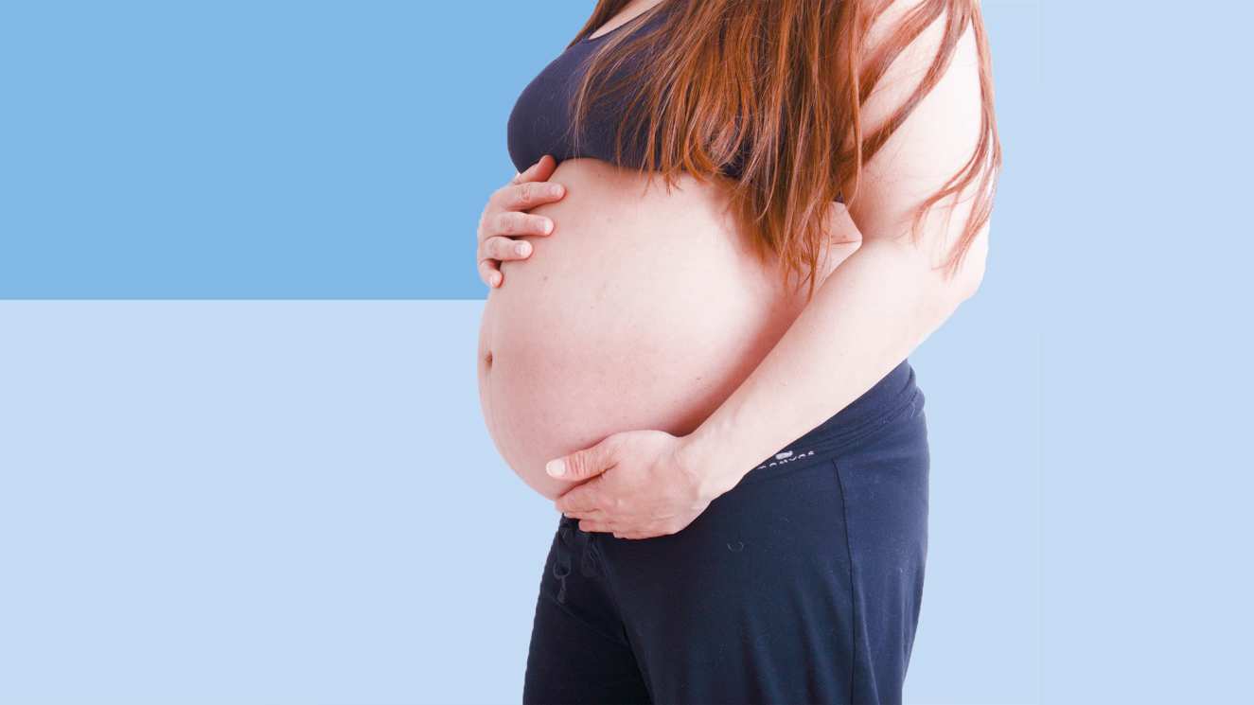
Чем грозит контакт с коронавирусом будущей маме и как защититься от COVID-19 во время беременности и кормления грудью? Рассказываем!
Насколько известно, беременные женщины не подвергаются повышенному риску заражения коронавирусом, они не являются более восприимчивыми к нему, чем небеременные. Однако несомненно, что соблюдение действующих противоэпидемических мер остается важным.
Мы знаем, что вирус может передаваться от матери к ребенку, но научные знания о том, как часто и когда это происходит во время беременности, ограничены.
Последствия COVID-19 для здоровой беременной женщины, похоже, не отличаются (как для ребенка, так и для самой матери) от последствий других респираторных инфекций, вызванных другими вирусами, которые могут вызывать лихорадку и пневмонию.
Однако у беременных женщин немного выше вероятность тяжелого течения болезни, требующего госпитализации. Возможно, это связано с тем, что врачи проявляют особую осторожность при лечении беременных и раньше принимают решение об их госпитализации в качестве предупредительной меры.
У беременных женщин, относящихся к группам риска, например, имеющим какие-либо хронические заболевания, выше риск тяжелого течения COVID-19 и развития осложнений. Беременные женщины в возрасте 35 лет и старше, имеющие избыточный вес (индекс массы тела > 30), также имеют более высокий риск тяжелого течения болезни.
На сегодняшний день нет доказательств того, что существует повышенный риск выкидыша, потери будущего ребенка или развития врожденных аномалий у ребенка из-за заражения коронавирусом.
Если вы беременны, никаких дополнительных мер предосторожности не требуется. Основными мерами по предотвращению распространения вируса остаются: соблюдение дистанции, регулярная гигиена рук, использование маски в общественных местах и местах большого скопления людей. Вакцинация против COVID-19 во время беременности и кормления не проводится, лучший вариант- привиться заранее, на этапе планирования беременности.
Если у вас появились жалобы, например симптомы простуды (насморк, боль в горле), кашель, одышка, повышенная температура, внезапная потеря обоняния без заложенности носа, оставайтесь дома и вызовите врача.
Контакт с ребенком укрепляет связь между родителем и ребенком. Если один из родителей заражен COVID-19, важно принять дополнительные меры предосторожности, чтобы снизить риск заражения ребенка.
Нет никаких доказательств того, что ребенок может заразиться вирусом при грудном вскармливании. У грудного вскармливания много преимуществ.
При кормлении ребенка, уходе за ним и контактах, таких как объятия, важно соблюдать правила гигиены: тщательно мыть руки перед каждым кормлением и сменой подгузника, надевать медицинскую маску, когда вы находитесь близко к ребенку (<1,5 м).
Эти рекомендации применяются до тех пор, пока кто-то перестанет быть заразным, а также применимы к другим членам той же семьи, если у них есть COVID-19.
Эти простые правила позволят вам защитить окружающих и своего ребенка.

